LAPORAN TUGAS MAHASISWA
Mobile Programming — Bab 8: Menggunakan Paket dan Plugin pada Flutter
Sesi 10
Nama Mahasiswa | Ahmad Mofidur Robbiyal Aqla
NIM | 2495114006
Kelas | 5 - A
Jenis Tugas | Praktik Individu – Pembuatan Aplikasi Flutter
Tema Aplikasi | Catatan Harian (shared_preferences, intl)
Link Repository | https://github.com/RequimeOfficial/Mobile-Programing-sesi-10

1. Judul Aplikasi
Catatan Harian — aplikasi Flutter untuk menulis, menyimpan, mencari, mengubah, dan menghapus catatan harian lengkap dengan tanggal, jam, dan suasana hati.
2. Tujuan
Aplikasi ini dibuat untuk menerapkan penggunaan paket dari pub.dev pada Flutter. Catatan yang ditulis pengguna disimpan secara lokal di perangkat sehingga tidak hilang ketika aplikasi ditutup, dan setiap catatan ditampilkan dengan format tanggal berbahasa Indonesia yang mudah dibaca.
3. Paket / Plugin yang Digunakan
Paket | Versi | Fungsi dalam aplikasi
shared_preferences | ^2.5.6 | Plugin penyimpanan key-value lokal. Dipakai untuk menyimpan daftar catatan (diubah ke JSON) dengan setString/getString, serta pilihan tema gelap dengan setBool/getBool.
intl | ^0.20.3 | Paket internasionalisasi. Kelas DateFormat dipakai untuk menampilkan tanggal "Selasa, 3 November 2026", "3 Nov 2026", nama hari, dan jam "19.45" dalam locale id_ID.
flutter_localizations | SDK | Pendukung dari SDK Flutter agar date picker dan time picker tampil berbahasa Indonesia.

4. Langkah Implementasi
a. Membuat proyek dan memasang paket
- Membuat proyek baru: flutter create --project-name catatan_harian Mobile-Programing-sesi-10.
- Mencari paket di pub.dev: shared_preferences (penyimpanan lokal) dan intl (format tanggal).
- Menambahkan paket ke bagian dependencies pada pubspec.yaml dengan perintah flutter pub add shared_preferences intl lalu menjalankan flutter pub get.
dependencies:
flutter:
sdk: flutter
cupertino_icons: ^1.0.8
shared_preferences: ^2.5.6
intl: ^0.20.3
flutter_localizations:
sdk: flutter

b. Mengimpor dan menginisialisasi paket
Pada main.dart, data nama hari/bulan bahasa Indonesia untuk intl dimuat terlebih dahulu dengan initializeDateFormatting, kemudian tema terakhir dibaca dari shared_preferences.
import 'package:intl/date_symbol_data_local.dart';

Future<void> main() async {
WidgetsFlutterBinding.ensureInitialized();
await initializeDateFormatting('id_ID');
final temaGelap = await CatatanStorage().muatTemaGelap();
runApp(CatatanHarianApp(temaGelapAwal: temaGelap));
}

c. Penerapan shared_preferences (lib/services/catatan_storage.dart)
Model Catatan memiliki method toJson/fromJson. Seluruh daftar catatan diubah menjadi string JSON lalu disimpan dengan satu kunci, dan dibaca kembali saat aplikasi dibuka.
Future<void> simpanCatatan(List<Catatan> daftar) async {
final prefs = await SharedPreferences.getInstance();
final data = jsonEncode(daftar.map((c) => c.toJson()).toList());
await prefs.setString('daftar_catatan', data);
}

Future<List<Catatan>> muatCatatan() async {
final prefs = await SharedPreferences.getInstance();
final data = prefs.getString('daftar_catatan');
if (data == null || data.isEmpty) return [];
final list = jsonDecode(data) as List<dynamic>;
return list.map((e) => Catatan.fromJson(e)).toList();
}

d. Penerapan intl (lib/utils/format_tanggal.dart)
static String lengkap(DateTime t) =>
DateFormat('EEEE, d MMMM y', 'id_ID').format(t); // Selasa, 3 November 2026
static String singkat(DateTime t) =>
DateFormat('d MMM y', 'id_ID').format(t); // 3 Nov 2026
static String jam(DateTime t) =>
DateFormat('HH.mm', 'id_ID').format(t); // 19.45

e. Antarmuka aplikasi
- Beranda: kartu tanggal hari ini + jumlah catatan, kolom pencarian, daftar catatan, tombol "Tulis Catatan". Catatan dihapus dengan digeser ke kiri dan dapat dibatalkan.
- Form Catatan: memilih tanggal & jam (date/time picker), suasana hati (ChoiceChip), judul, dan isi dengan validasi wajib diisi. Mengetuk kartu membuka form dalam mode ubah.
- Tema: tombol bulan/matahari di AppBar mengganti tema terang/gelap dan pilihan tersebut ikut tersimpan di shared_preferences.
5. Hasil Praktik
a. Dependencies dan instalasi paket
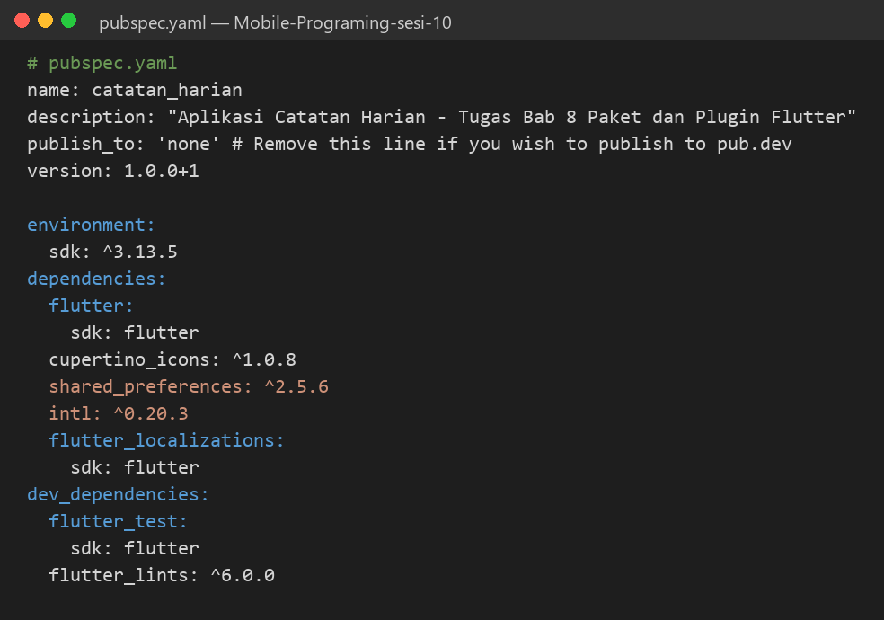
Gambar 1. Dependencies pada pubspec.yaml
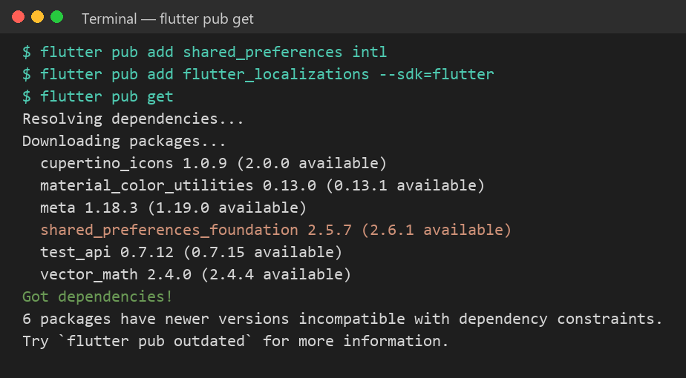
Gambar 2. Hasil flutter pub add dan flutter pub get
b. Tampilan aplikasi dan penggunaan fitur
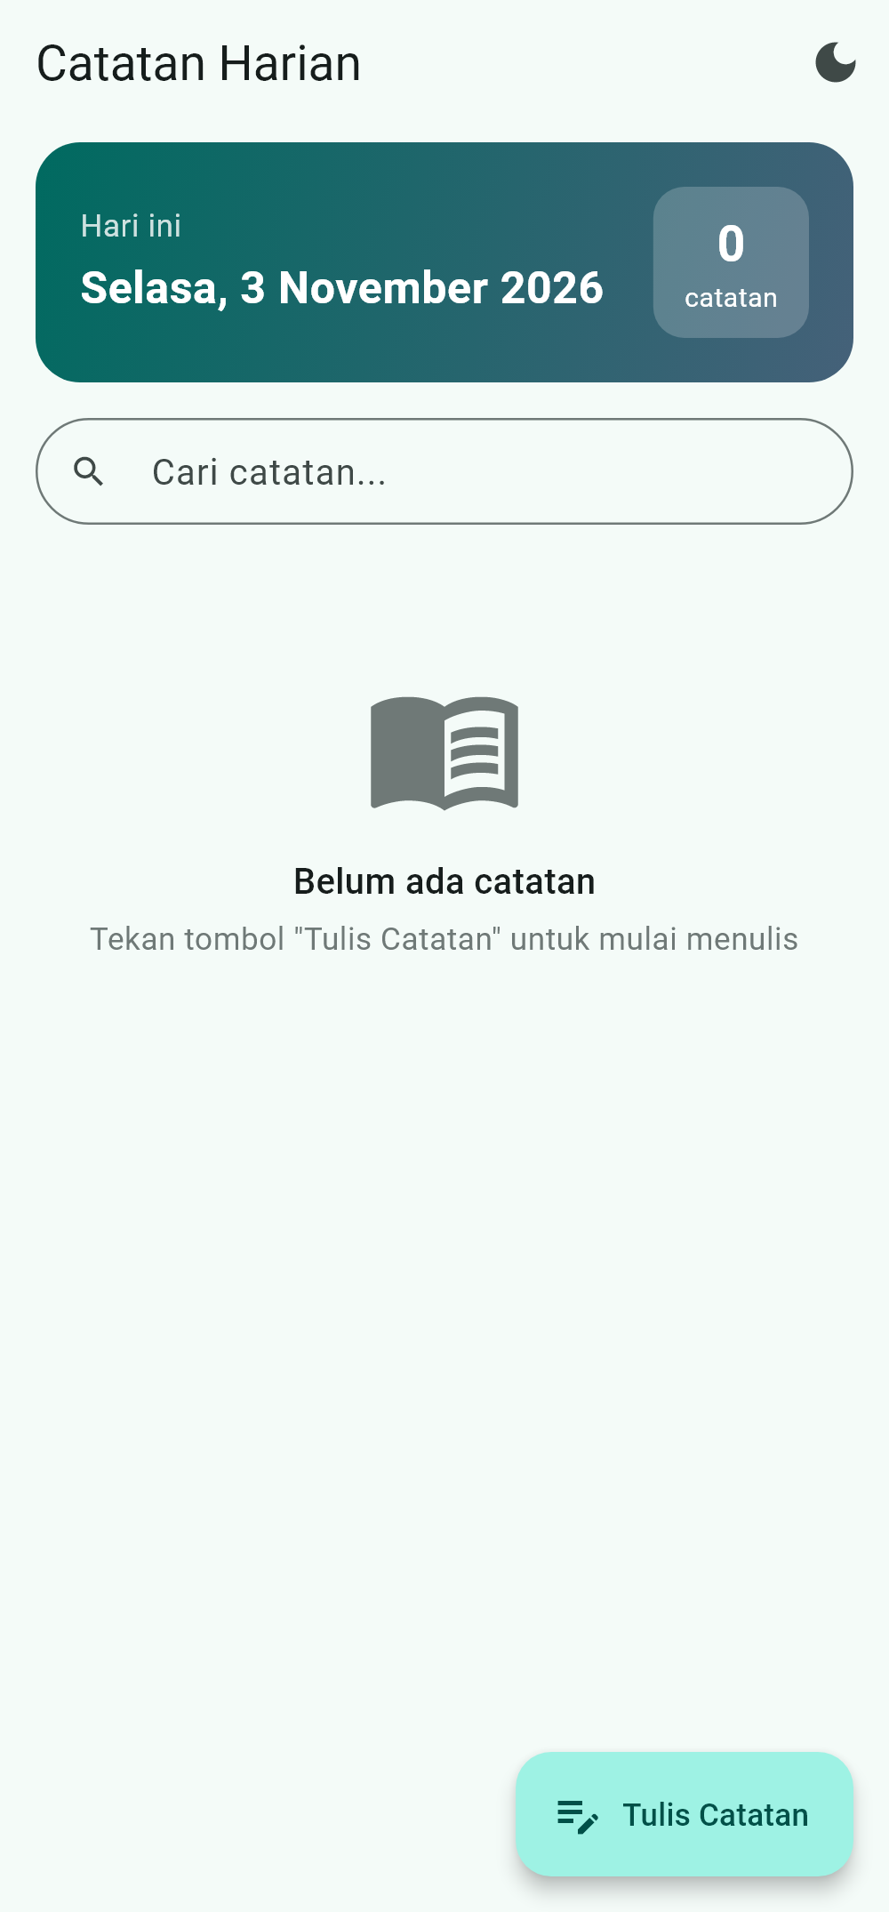 | 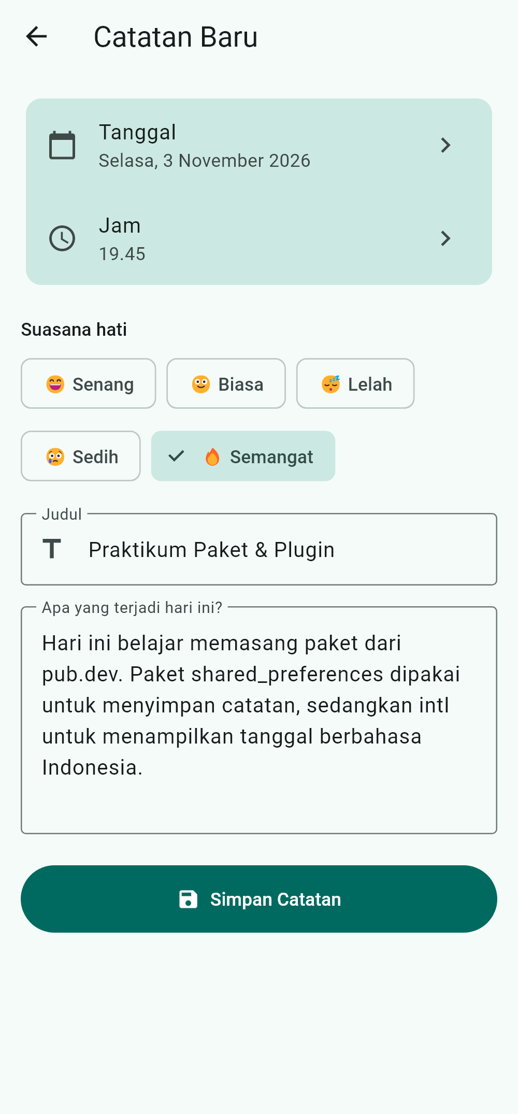 | 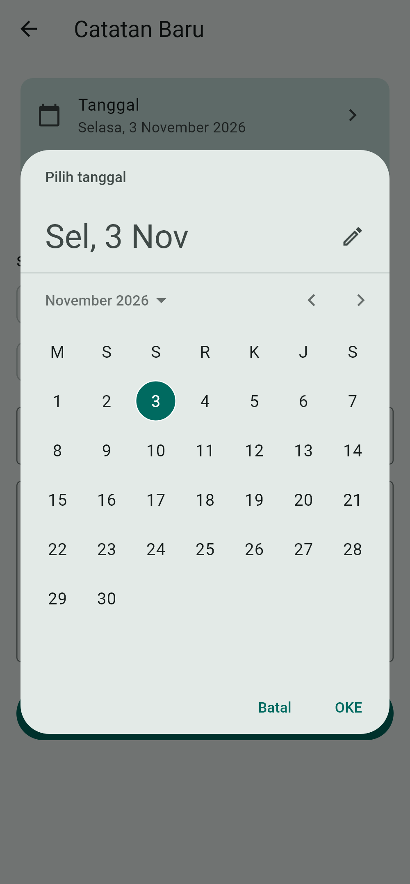
Gambar 3. Beranda (belum ada catatan) | Gambar 4. Menulis catatan baru | Gambar 5. Date picker bahasa Indonesia

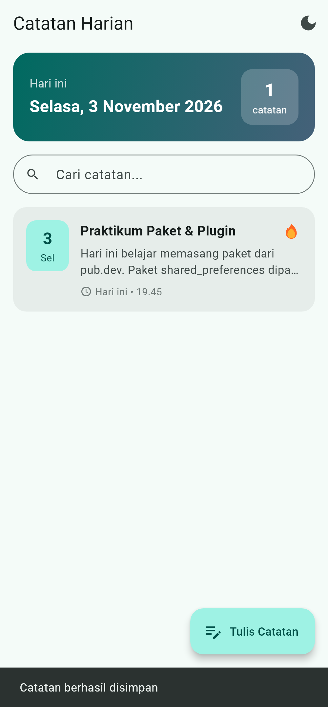 | 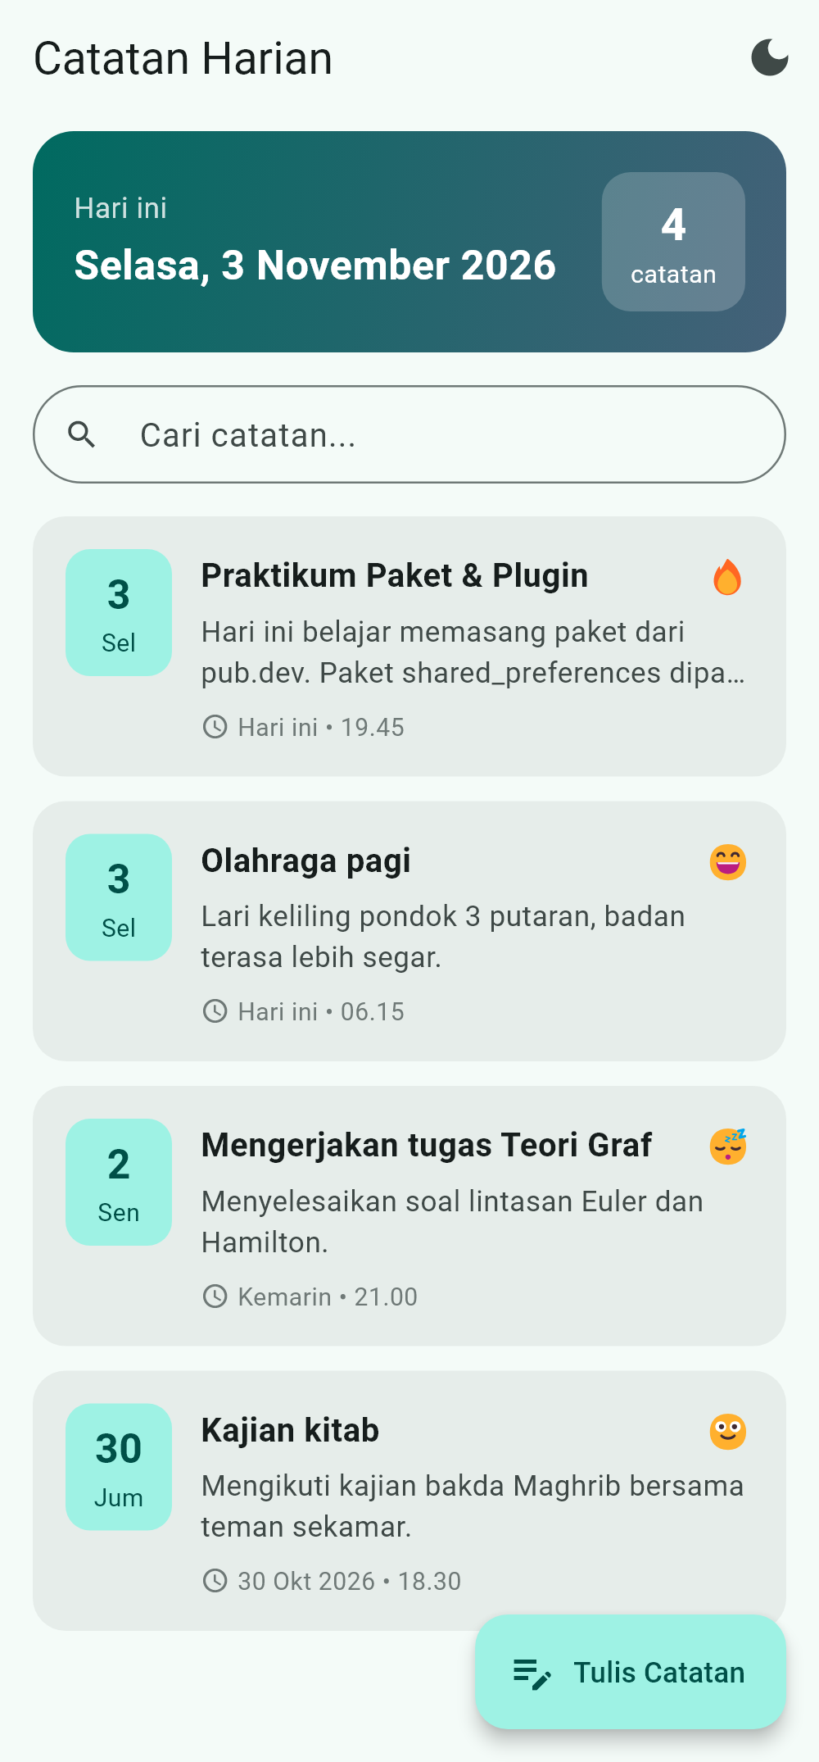 | 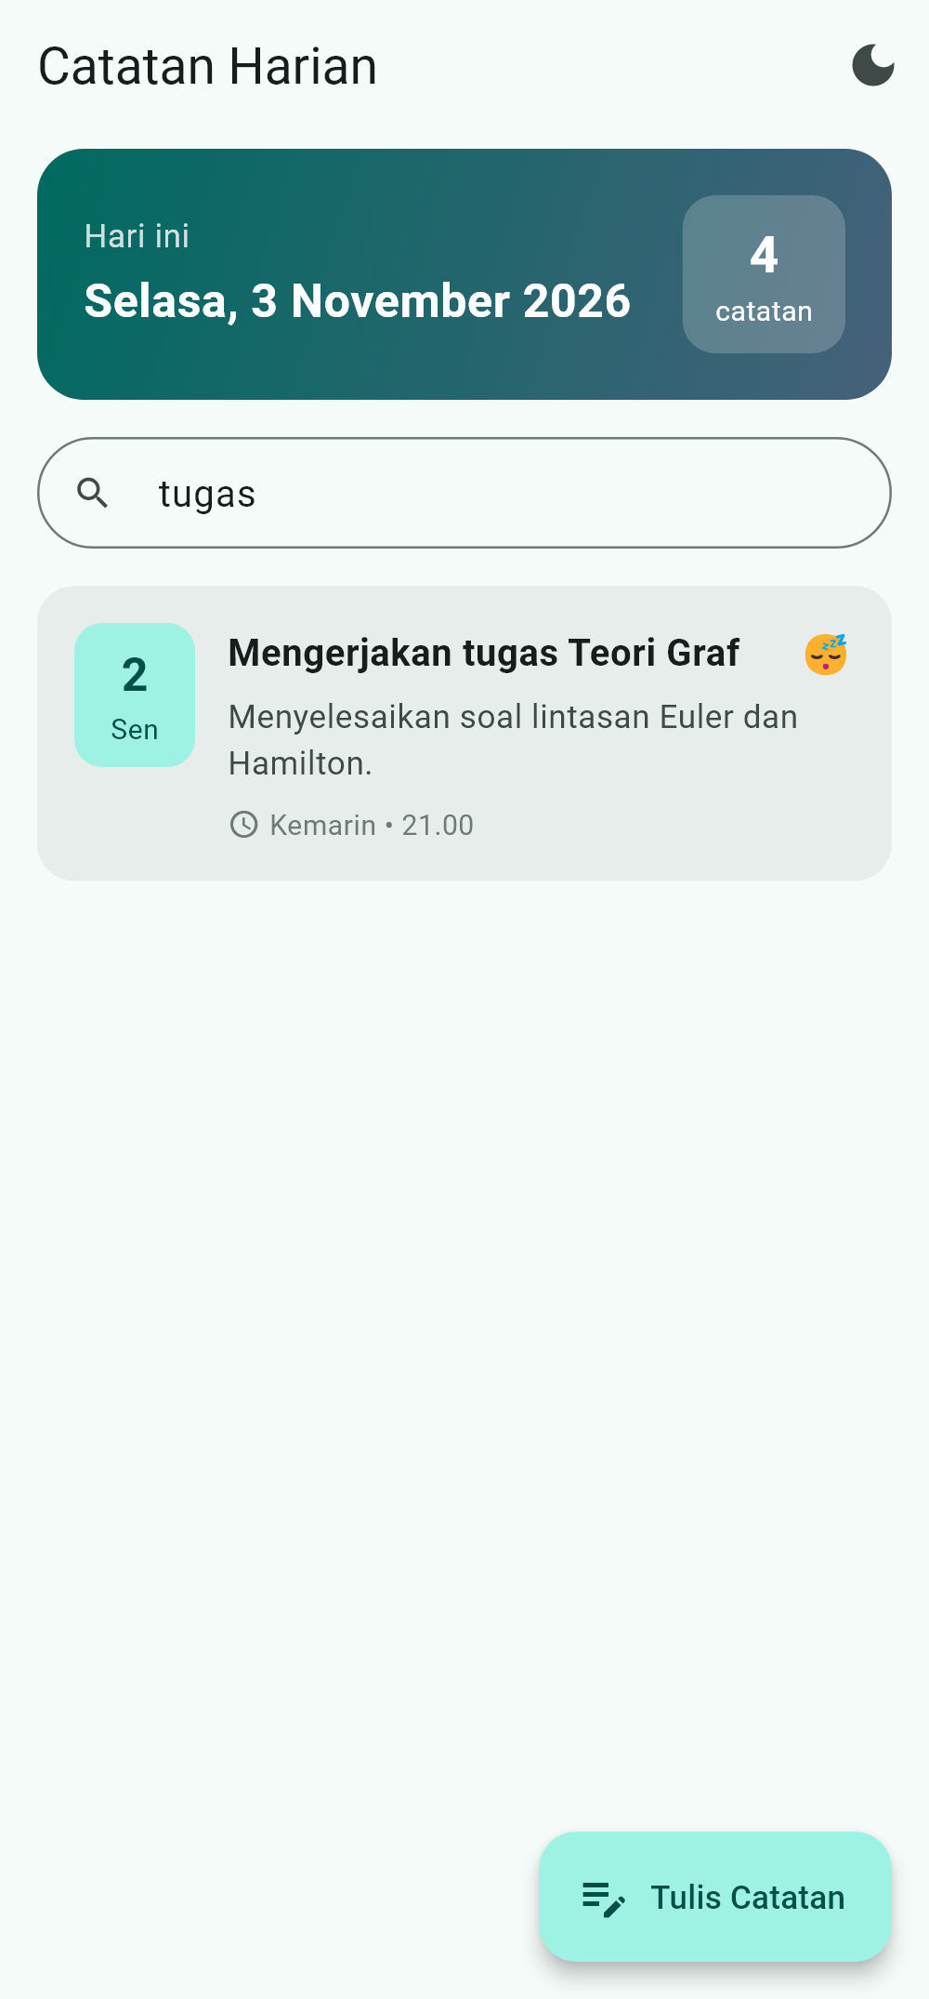
Gambar 6. Catatan berhasil disimpan | Gambar 7. Daftar catatan dimuat dari shared_preferences | Gambar 8. Pencarian kata "tugas"

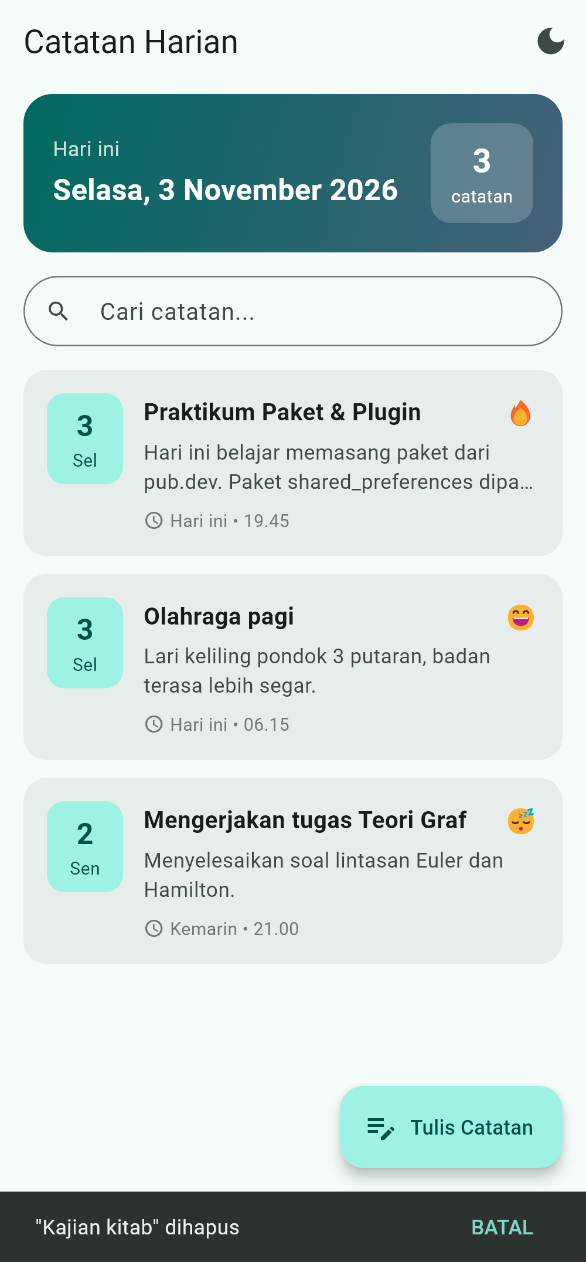 | 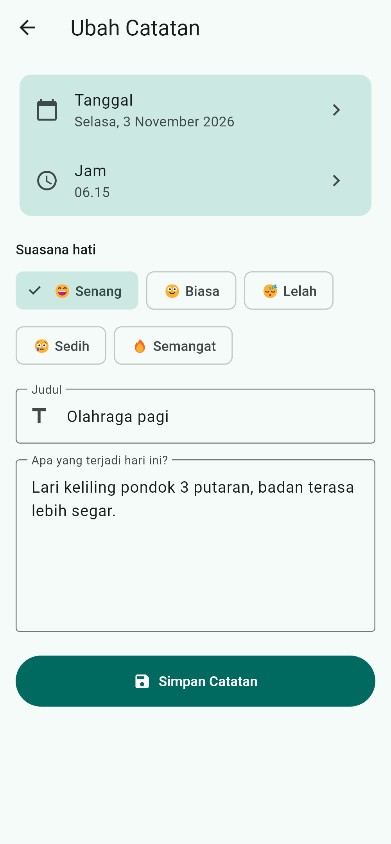 | 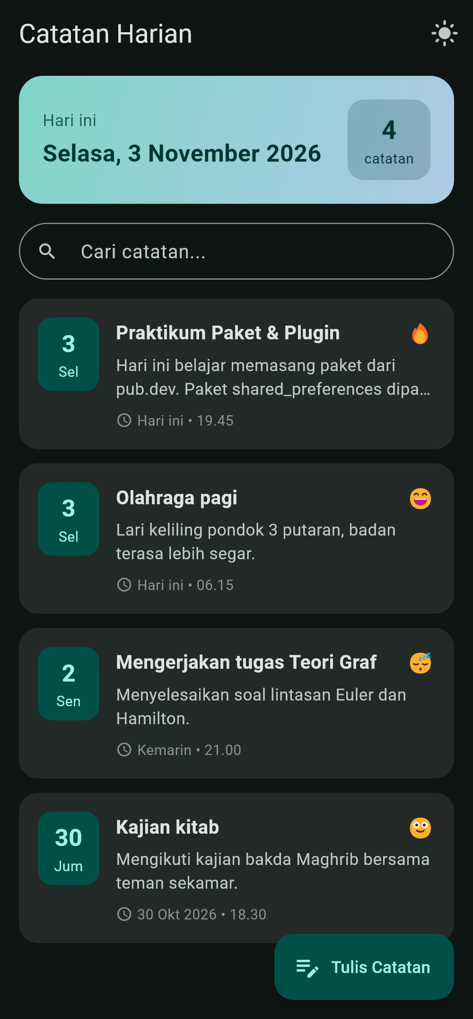
Gambar 9. Hapus dengan geser + BATAL | Gambar 10. Mengubah catatan | Gambar 11. Tema gelap tersimpan

c. Hasil pengujian fitur
Pengujian dilakukan dengan flutter test (unit test dan widget test) serta flutter analyze. Seluruh 8 pengujian lulus dan tidak ditemukan masalah pada analisis kode.
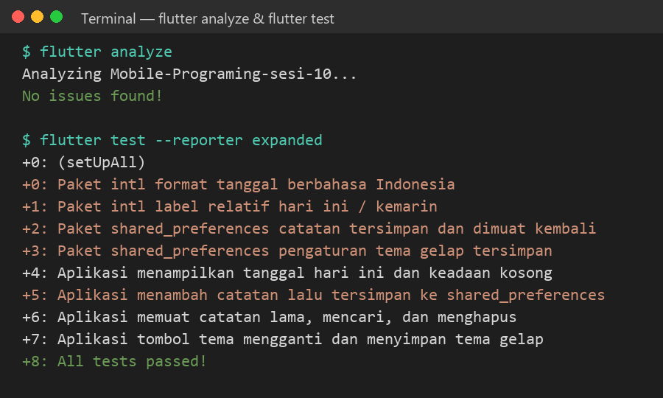
Gambar 12. Hasil flutter analyze dan flutter test
No | Fitur yang diuji | Hasil yang diharapkan | Status
1 | Format tanggal (intl) | Tampil "Selasa, 3 November 2026", "3 Nov 2026", "09.30" | Berhasil
2 | Label relatif (intl) | Tampil "Hari ini", "Kemarin", atau "28 Okt 2026" | Berhasil
3 | Simpan & muat catatan | Data tersimpan sebagai JSON dan dimuat urut terbaru | Berhasil
4 | Simpan pengaturan tema | Nilai tema gelap tersimpan (true/false) | Berhasil
5 | Beranda kosong | Tampil tanggal hari ini dan pesan "Belum ada catatan" | Berhasil
6 | Tambah catatan + validasi | Form kosong ditolak; catatan baru muncul dan tersimpan | Berhasil
7 | Muat, cari, dan hapus | Catatan lama dimuat, pencarian menyaring, hapus tersimpan | Berhasil
8 | Ganti tema | Tema berubah ke gelap dan pilihan tersimpan | Berhasil

6. Kesimpulan
Aplikasi Catatan Harian berhasil dibuat dengan menerapkan dua paket dari pub.dev, yaitu shared_preferences dan intl. Paket shared_preferences membuat catatan dan pengaturan tema tetap tersimpan meskipun aplikasi ditutup, sedangkan intl membuat tanggal dan jam tampil dalam format bahasa Indonesia. Proses pemasangan paket cukup dengan menambahkannya ke pubspec.yaml, menjalankan flutter pub get, lalu mengimpornya ke kode. Semua fitur (tambah, ubah, hapus, cari, ganti tema) berjalan dan lulus pengujian.
Kendala selama pengerjaan
- Nama hari/bulan masih bahasa Inggris atau error locale — intl harus diinisialisasi dulu dengan initializeDateFormatting('id_ID') sebelum runApp.
- shared_preferences hanya menyimpan tipe sederhana (String, int, bool, double, List<String>), sehingga daftar catatan harus diubah ke JSON dengan jsonEncode/jsonDecode terlebih dahulu.
- Date picker masih berbahasa Inggris — diselesaikan dengan menambahkan flutter_localizations dan mengatur locale id_ID pada MaterialApp.
- Pengujian shared_preferences tidak bisa memakai penyimpanan asli saat testing, sehingga digunakan SharedPreferences.setMockInitialValues({}).

